МКУ «Управление образования  Чернянского района»  Октябрьская пл.,9, п. Чернянка,  Чернянский р-н, Белгородская обл.,309560  тел. (47232)5-45-51, факс (47232)5-41-80  e-mail: adm_oobr@ch.belregion.ru  http://otdelobrchern1.ucoz.ru  27 апреля 2024 г. № 467  На № ____________ от ________________ |  | Руководителям общеобразовательных учреждений

Об исполнении п. 1
перечня поручений по итогам совещания
от 28 марта 2024 г.

Уважаемый руководители!

Во исполнение п. 1 «Обеспечить информирование родителей (законных представителей) несовершеннолетних обучающихся образовательных организаций, расположенных на территории соответствующего муниципалитета, о необходимости усиления контроля с их стороны за хранением лекарственных средств в целях создания для несовершеннолетних безопасных условий в быту» протокола поручений, данных первым заместителем министра образования Белгородской области руководителям органов управления образованием муниципальных районов и городских округов по итогам совещания в режиме ВКС по вопросам чрезвычайных происшествий с участием несовершеннолетних 28 марта 2024 года, МКУ «Управление образования Чернянского района» просит вас о необходимости провести работу по усилению контроля за хранением лекарственных средств в целях создания для несовершеннолетних безопасных условий в быту. Провести классные и родительские собрания, беседы с обучающимися и их родителями (законными представителями) об опасностях хранения лекарственных препаратов в доступных для детей местах, о мерах предосторожности, о правилах поведения при отравлении. Рекомендации и памятки разместить на сайтах общеобразовательных учреждений в срок до 2 мая 2023 года. (Приложения1,2,3) Выполнение данного поручения будет отслеживаться 2-3 мая 2023 года.
С уважением,  И.о. начальника МКУ «Управление образования Чернянского района» | 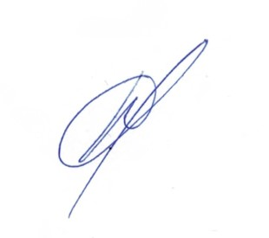 | А.В. Долгушин

Пашенко Елена Вячеславовна
(47232)5-59-57

